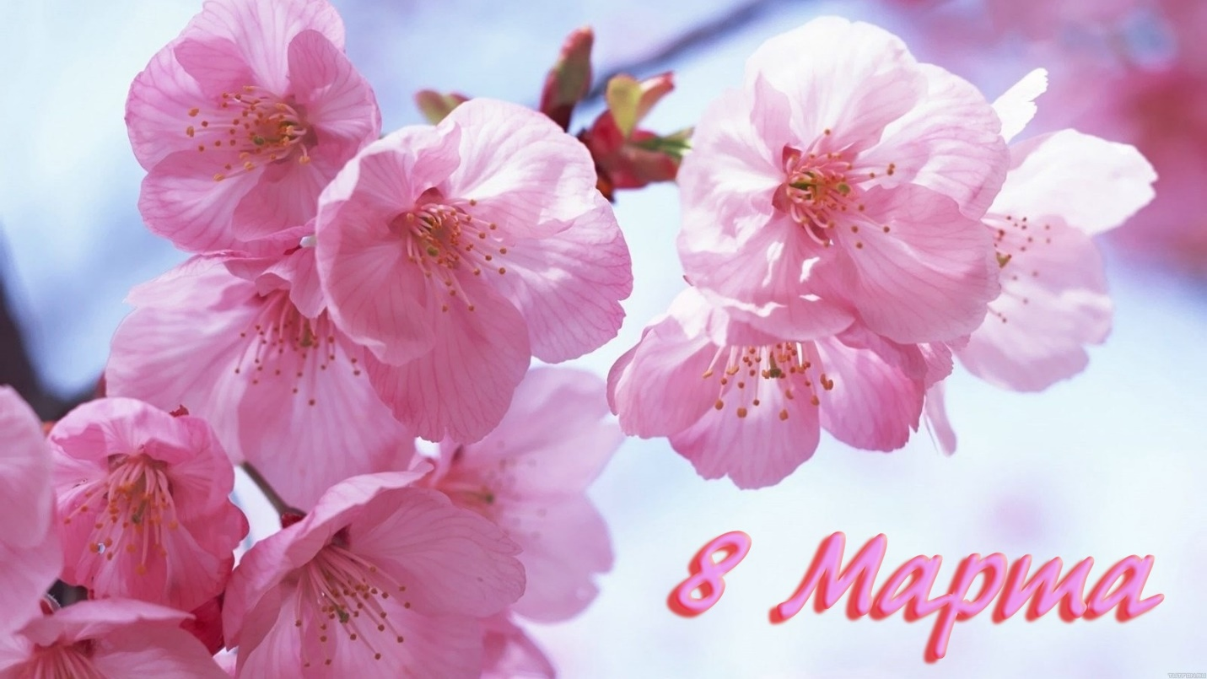

**8 марта – любят дети  
Всех мам поздравить на планете**.

**Праздник 8 марта – традиционный для нашего детского сада, и подготовку к нему начали своевременно. Развлечение прошло без присутствия родителей, но они не остались без внимания, дети приготовили для мам и бабушек в честь праздника видеопоздравления.**

**Малыши из младшей группы встречали Бабушку Марусю. Для почетного гостя и своих любимых мам прочитали стихи, спели песенку, танцевали и играли в веселые игры.**

**Дети средней группы начали праздник с веселой песенки про маму. Появилась озорная девчонка Машенька, которая хотела ребят поздравить и разбросала игрушки, но дети помогли ей и напомнили, что сегодня праздник мам и бабушек, оставили сказочную гостью на празднике.Дети веселили Машу и с помощью музыкальных инструментов разбудили Мишку. Воспитанники зажигательный танец, водили хоровод.  Участвовали вместе во всех конкурсах**

**К ребятам старшей группы на праздник пришла бабушка Матрена. Воспитанники помогли бабушке сходить в магазин, сварить обед. Ребята даже полечили ее. Бабушка очень обрадовалась, что дети такие воспитанные и добрые.**

**В завершении праздника дети получили подарки.**